**WINTER TOUR PGL 2025 - TITANIC DELUXE BELEK**

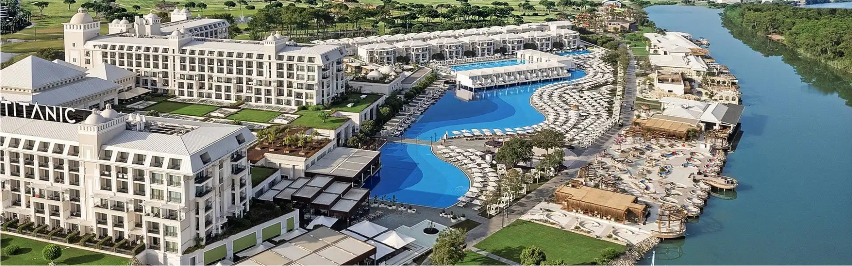

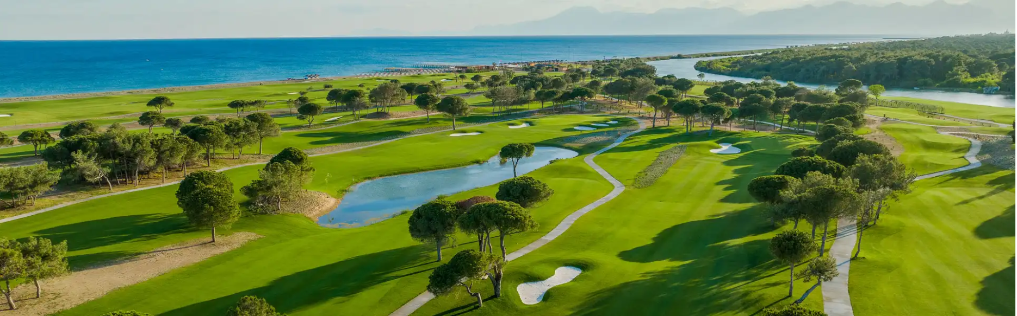

**Termín : 29.12.2024 – 05.01.2025**

Ubytování na 7 nocí ultra all inclusive.

3 kola golfu na golfovém hřišti Cullinan – Aspendos a Olympos (ultra all inclusive na hřišti)

Bezplatné transfery 3 x na golfové hřiště Cullinan – Aspendos a Olympos

Transfery z letiště Antalya v ceně.

Skupinová cena platí pro 8 / 16 / 24 / 32 / 40 golfistů. (každý 8, 16, 24,32, …. Je zdarma, což znamená, že se 7 cen vydělí 8, pokud nás bude třeba 22, tak se bude odečítat jen cena za dva lidi za dvě skupiny po 8, nevztahuje se na cenu letenky )

Cena : 769,- EUR/osobu (skupinová cena)

Letenka Praha-Antalya-Praha : 310,- EUR/za osobu vč. 20 kg zavazadlo + 90,- EUR golfový bag 23 kg

Příplatek jednolůžkový pokoj : 195,- EUR/za osobu

Greenfee Pasha 70,- + 10,- EUR/za osobu

Greenfee Kaya 90,- + 10,. EUR/za osobu (ultra all inclusive na hřišti)

Greenfee National 75,- + 10,- EUR/za osobu

Silvestrovský příplatek ultra all inclusive – 100,- EUR/osobu

Cena celkem : 1.534,- EUR / 38.350,- Kč za osobu dvoulůžkový pokoj

1.729,- EUR / 43.225,- Kč za osobu jednolůžkový pokoj

Ceny v Kč přepočítány při kurzu 25,- Kč za EURO.

Toto jsou další možnosti hřišť, vybrali jsme pro vás z vlastní zkušenosti tři hřiště, kde je nejlepší poměr cena /výkon : PASHA , KAYA a NATIONAL , 3 kola golfu na hřištích CULLINAN ASPENDOS a OLYMPOS hrajeme zadarmo, protože patří k našemu úžasnému hotelu TITANIC DELUXE BELEK a hlavně celý den je na hřišti občerstvovací vůz a před hrou a po hře co hrdlo ráčí, steaky, špagety, saláty, turecké dobroty, úžasné dezerty a skvělá vína, rumy, koňaky a prosseca a to vše v ceně zájezdu, takže na hřištích už nic nekupujete, jen si užíváte.

